Спорт- денсаулық кепілі

Мектебімізде, 17.01.2023 күні дене шынықтыру пәнінің мұғалімі С. Елшибеков Парламент ұйымы мүшелерімен “Спорт- денсаулық кепілі” атты спорттық іс-шара өткізді. Спортқа деген қызығушылықтарын арттыру, салауатты өмір салтын ұстану туралы білімдерін арттыру, денсаулық өмірдің тірегі екенін түсіндіру мақсатында ұйымдастырылды.
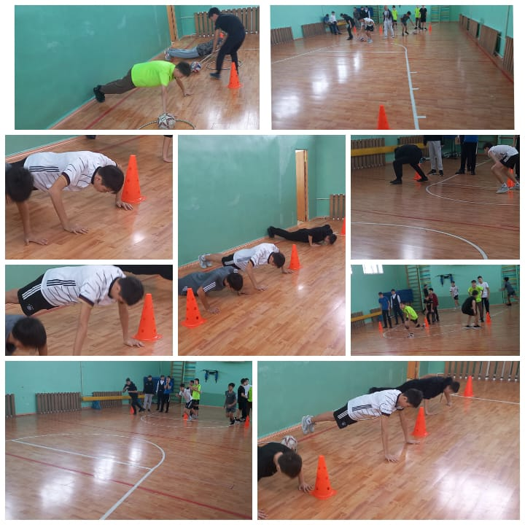

Спорт – залог здоровья

В нашей школе 17.01.2023 учитель физкультуры С. Елшибеков провел спортивную акцию «Спорт – залог здоровья» с членами парламентской организации. Он был организован для того, чтобы повысить их интерес к спорту, расширить знания о здоровом образе жизни, объяснить, что здоровье – основа жизни.

